 ISTITUTO OMNICOMPRENSIVO STATALE 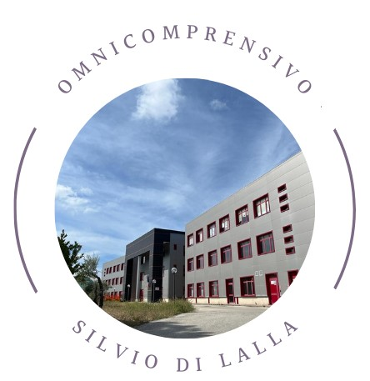
“Silvio Di Lalla”
CASACALENDA
SEDE CENTRALE- Via De Gasperi, n.22 - 86043 Casacalenda (CB)
Centralino 0874 841565 - Cod. mecc. Scuola CBIS00300V - C.F. 91040730706
Mail: cbis00300v@istruzione.it - PEC: cbis00300v@pec.istruzione.it - Sito: http //www.scuolecasacalenda.edu.it

CONCORSO LETTERARIO IN MEMORIA DI ANGELE PANGIA

ISTITUTO SCOLASTICO _____________________________

ALUNNO __________________________________________

CLASSE ___________________________________________

MOTIVAZIONE _____________________________________________________

____________________________________________________________________

____________________________________________________________________

